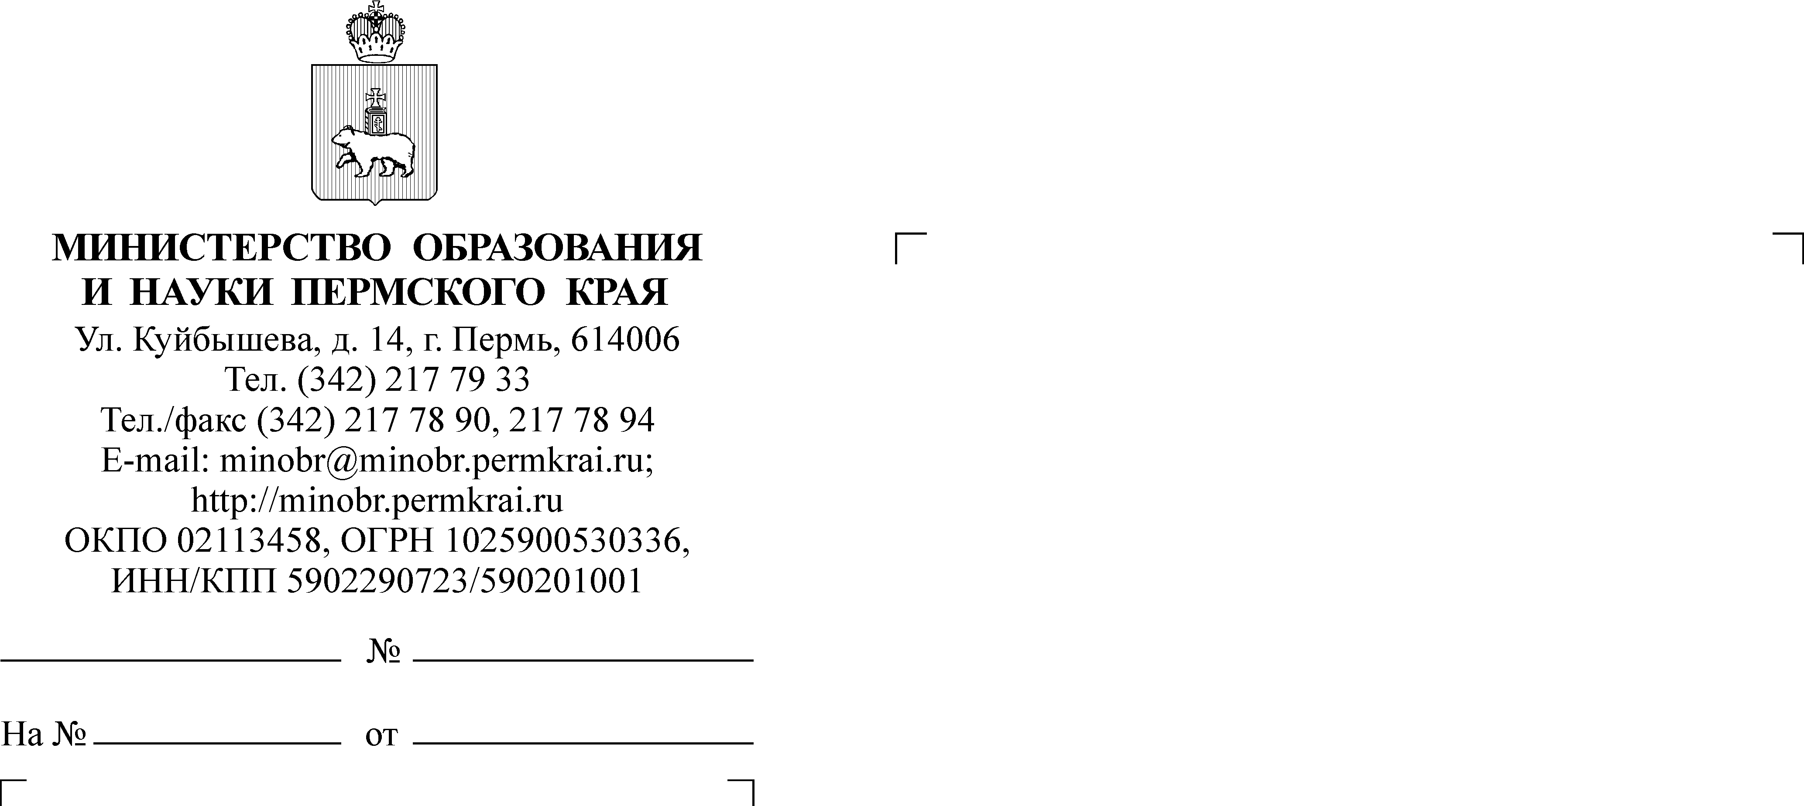
О проведение региональной
недели ПАВ
Руководителям исполнительно-распорядительных органов муниципальных образований Пермского края, осуществляющих муниципальное управление в сфере образования
Руководителям краевых общеобразовательных организаций Пермского края
(по списку)
Руководителям подведомственных профессиональных образовательных организаций

Уважаемые коллеги!

Министерство образования и науки Пермского края сообщает,
что с 7 по 11 сентября 2026 г. проходит региональная неделя, посвященная профилактике вовлечения несовершеннолетних в употребление
и распространение психоактивных веществ (далее соответственно – неделя ПАВ). Просим организовать тематические мероприятия с обучающимися.
Информацию о проведении и участии в мероприятиях, посвященных неделе ПАВ, просим размещать на сайтах образовательных организаций,
а также в родительских чатах (в том числе информационные памятки).
Ресурсы для скачивания информационно-профилактических материалов:
https://fcprc.ru/spec-materials-category/materialy-dlya-podrostkov-i-molodezhi,
https://max.ru/tsentr_profilaktika/AZ8DDOD6YD0,
https://vk.ru/wall-167101578_8888,
https://fcprc.ru/spec-materials-category/informatsionnye-materialy-dlya-roditelej.
Перед публикацией информационных материалов необходимо проводить
их детальный анализ, а также избегать их единовременной загрузки на сайты,
в чаты и т.п.
Дополнительно рекомендуем, организовать подключение педагогов-психологов образовательных организаций к официальной группе
ГБУ ПК «Центр психолого-педагогической, медицинской и социальной помощи» по ссылке: https://vk.ru/cppmsp59.

Приложение: на 6 л. в 1 экз.

И.о. министра Н.Е. Зверева

Гиляева Лейла Асхатовна
8 (342) 217 72 54

